EEM 312 SAYISAL ELEKTRONİK YARIYIL SONU SINAVI 09.06.2004

- Aşağıdaki soruları yanıtlayınız:

  - F = A•B işlevini PT (pass transistor) mantığı ile gerçekleştiren yapıyı çiziniz ve bu yapıda ikinci transistöre niçin gerek duyulduğunu açıklayınız?

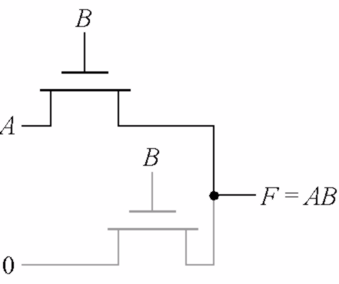
B = 1 iken, çıkıştan F = AB = A alınmaktadır. Bu durumda A’nın 1 ya da 0 olmasına dayalı olarak, çıkış, küçük bir dirençle V_{DD} ya da toprağa bağlanır. Oysa B = 0 olduğunda, üstteki transistör “off” olacağından, ikinci (alttaki) transistör bulunmadığı takdirde, çıkış, ne V_{DD} ile

ne de toprak ile bağlantılı olmaksızın “floating” durumda kalır. Bu da, “statik” geçit olma özelliğini bozar. İkinci transistör, B = 0 iken çıkışı toprağa bağlamaktadır.

  - Bir geçit yapısında, güç ve enerji tüketiminin bileşenlerini formülleştirerek ayrı ayrı açıklayınız.

E = CL VDD2 P0→1 + tsc VDD Ipeak P0→1 + VDD Ileakage
P = CL VDD2 f0→1 + tscVDD Ipeak f0→1 + VDD Ileakage
f0→1 = P0→1 × fclock

Yukarıdaki E (enerji) ve P (güç) ifadelerinde, 1. terimler dinamik, 2. terimler kısa devre (direct path) ve 3. terimler de sızıntı (leakage) bileşenlerinin karşılığıdır. Dinamik güç ve enerji, çıkıştaki toplam yük sığası (C_{L}), besleme gerilimi (V_{DD}) ve enerji tüketici anahtarlama etkinliği (P_{0→1} bu etkinliğin olasılık değeridir) ile; kısa devre tüketimi, her iki transistörün de (PMOS ve NMOS), aynı olasılıklar çerçevesinde iletim yaptığı süreler (t_{sc}) ve bu sürelerde akan akımın tepe değerleri ile; sızıntı tüketimi ise doğrudan sızıntı akımı ile (I_{leakage}) bağlantılıdır.

  - Bir p-n arakesitinde boşaltılış bölge yükü (depletion region charge), ileri eğilimlemede mi (forward bias), ters eğilimlemede mi (reverse bias) daha fazladır? Bu yük ne zaman sıfır olur? Açıklamanıza matematiksel dayanak gösteriniz.
Boşaltılmış bölge yükü yanda ifade edilen biçimde hesaplanır. Burada A_{D}, kesit alanını, ε_{si}, silikon için elektriksel geçirgenliği (permittivity), N_{A} ve N_{D},
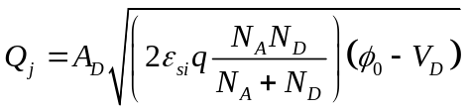

acceptor ve donor yoğunluklarını (doping density); φ₀, “built-in” potansiyeli; V_{D} ise, kesit uçları arasındaki gerilimi simgelemektedir. V_{D}, ters eğilimleme için negatif, ileri eğilimleme için pozitif değerdedir. Buna göre (φ₀ - V_{D}) terimi ters eğilimlemede daha büyük olacağından, Q_{j} de daha büyük olur. İleri eğilimleme gerilimi V_{D} = φ₀ olduğunda Q_{j} = 0 olacaktır.

  - Bir MOS transistör hangi koşullarda ideal bir akım kaynağı gibi işlev görür? Pratikte bu olanaklı mıdır? Yanıtlarınızı açıklayın ve gerekçelerinizi belirtin.

Bir MOS transistör, doyum (saturation) durumunda iken ideal akım kaynağı gibi davranır. Bu koşullarda akım: ID’ = k’n/2 W/L [(VGS – VT)2] olarak ifade edilir ve görüldüğü gibi V_{DS}’den bağımsızdır. Bu ifadede “channel length modulation” olgusu yok varsayılmıştır. Oysa pratikte
, V_{DS} arttıkça, “pinch-off” noktası “drain” ucundan bir miktar uzaklaşarak içeri çekilir ve kanalın etkin uzunluğu bir miktar kısalır. Buna göre daha gerçekçi I_{D} ifadesi: ID = ID’ (1 + λVDS) olacaktır. Burada λ, “channel length modulation” katsayısıdır ve görüldüğü gibi bu durumda I_{D} akımı V_{DS}’den bağımsız olamamakta ve transistör ideal bir akım kaynağı olmaktan biraz uzaklaşmaktadır. Uzun kanallı transistörlerde bu etki, kısa kanallı olanlara göre daha azdır ve uzun kanallı transistörler, doyumda iken, ideal bir akım kaynağına daha yakın işlev görmektedir.

  - Bir CMOS inverter için VTC (voltage-transfer characteristic) eğrisini çizerek, NMOS ve PMOS transistörlerin, eğrinin farklı kesimlerinde hangi durumlarda (cutoff, resistive, saturation) olacağını belirtiniz.

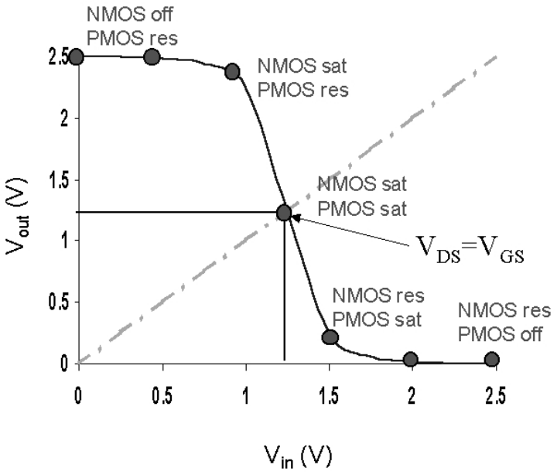

  - Kısa devre (direct path) akımlarının yol açacağı güç kaybı ile, yük sığası (C_{L}) arasında nasıl bir ilinti vardır? Bu kaybı azaltmak için C_{L}’nin büyütülmesi mi, küçültülmesi mi gerekir? Niçin?
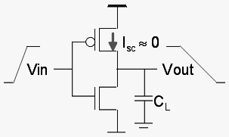
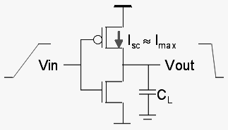

(a)
(b)
Yukarıdaki şekillerde de görüleceği gibi, V_{out} noktası, PMOS transistörün “source” terminalidir. Bu durumda büyük C_{L} değeri için (şekil-a) sığacın boşalma işlemi girdi sinyalinin yükselme süresine göre daha yavaş olacağından, girdi sinyali yükselirken, PMOS transistörün V_{GS} gerilimi de hızla düşer ve transistör “off” olur. Bu da I_{sc} akımının hemen hemen sıfır olması sonucunu doğurur. Oysa C_{L} küçükse (şekil-b), sığaç hızla boşalır ve girdi sinyalinin daha uzun süren yükseliş süresinin büyük bir kesimi boyunca yeterli V_{GS} gerilimine sahip olan PMOS transistör hep iletimde kalır ve maksimum I_{sc} akımı akar. Bu nedenle, kısa devre akımlarının yol açacağı güç kaybını azaltmak için C_{L}’nin büyük olmasında yarar vardır.

- Enhancement türü bir MOS transistör şu parametrelere sahiptir:

V_{T0} = 0.8V, γ = 0.2V^{1/2}, λ = 0.05V⁻¹, ⏐2φ_{F}⏐= 0.58V, k′ = 20μA/V²

  - Transistör V_{G} = 2.8V, V_{D} = 5V, V_{S} = 1V, V_{B} = 0V, olacak biçimde eğilimlendiğinde, I_{D} = 0.24mA ölçülmektedir. W/L oranını bulunuz.

Verilen değerlere göre V_{SB} = V_{S}-V_{B}=1V olduğundan, “body effect” söz konusudur. Buna göre:

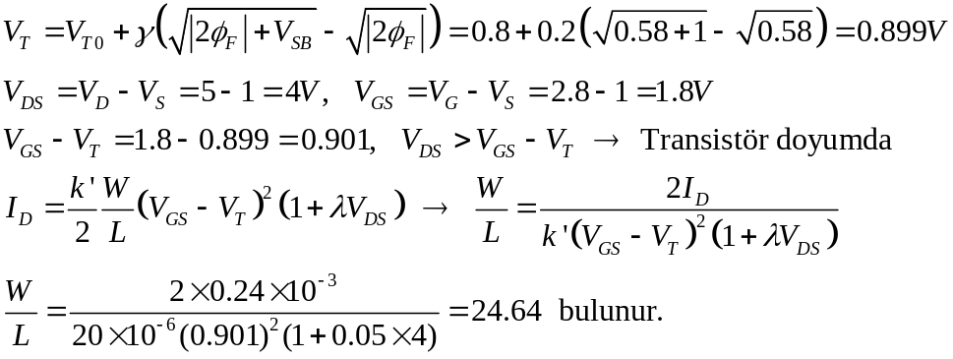

  - V_{G} = 5V, V_{D} = 4V, V_{S} = 2V, V_{B} = 0V için I_{D} akımını bulunuz.

Bu durumda da “body effect” söz konusudur ve V_{SB} = V_{S}-V_{B}=2V olmaktadır. Buna göre:

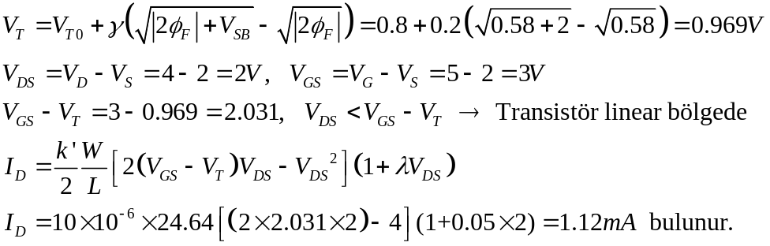

  - μ = 500cm²/Vs, ve C_{g} = 1×10⁻¹⁵F olduğuna göre, W ve L değerlerini bulunuz.

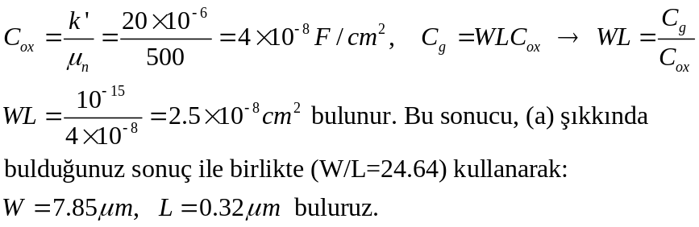

3. Aşağıdaki devrede, şekilde gösterilen sinyaller 1MHz sıklıkla, 0-2V arasında periodik olarak yinelenmektedir. Tüm transistörler için V_{T} = 0.5V, γ = 0, R_{on} = 10K, R_{off} = ∞ olarak verilmiştir. X ve Y noktalarındaki sinyal şekillerini, V-t koordinatları üzerinde bir periyod için alt alta çiziniz.

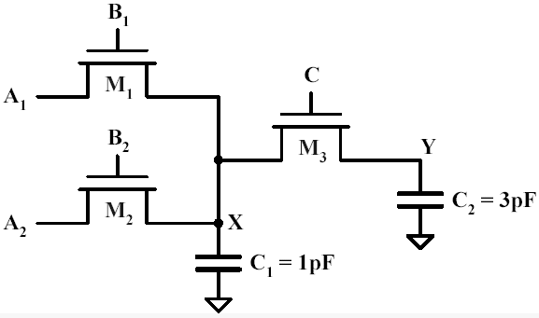
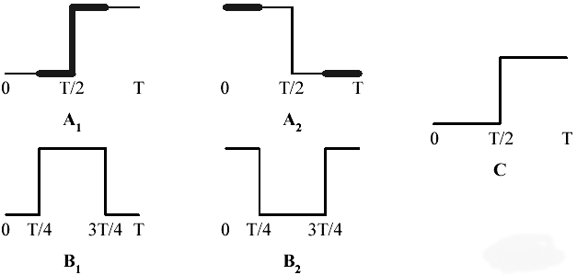

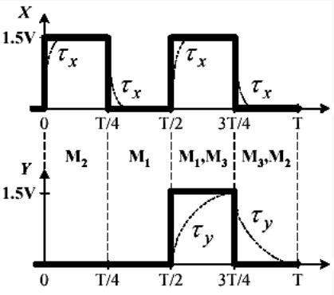
X ve Y noktalarının gerilimleri, pass transistörlerdeki treshold düşüşleri nedeniyle V_{DD}-V_{T} kadar yükselebilmektedir. Her çeyrek periyodda, iletimde olan transistörlerin simgeleri çizimde belirtilmiştir.
τ_{x} = R_{on}C₁ = 10ns, τ_{y} = R_{on}C₁ + (R_{on} + R_{on})C₂ = 70ns
T = 1/1×10⁻⁶ = 1μs, T/4 = 250ns oluşu göz önüne alınarak, yükseliş ve düşüş sürelerinin etkisi, şekilde kesintili çizgi ile gösterilmiştir (Bu ayrıntıyı göz önünde bulunduran yanıtlar ekstra puan alacaktır).

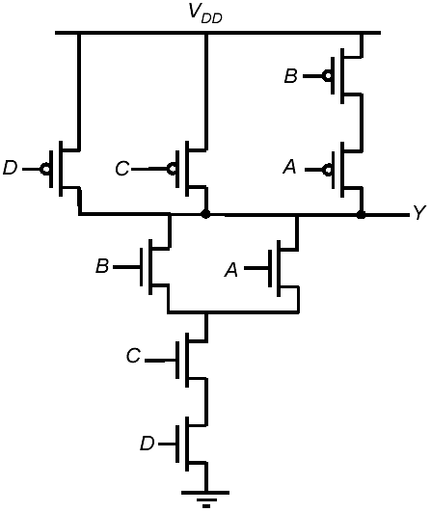
4.
C₁
C₂
C₃
C_{L}
- Yandaki CMOS geçitin çıktı işlevini (Y) yazınız.
- Çıktı için en kötü t_{pHL} ve t_{pLH} değerlerine yol açacak girdi değişimlerini (önceki ve sonraki kombinasyonlar olarak) bulunuz.
- D sinyalinin “kritik sinyal” olduğunu varsayarak, t_{pHL}’yi küçültebilmek için, nasıl bir önlem alırdınız (reordering)?
- P_{A=1}= 0.5, P_{B=1}= 0.2, P_{C=1}= 0.3, P_{D=1}=1 olasılıkları için P_{Y= 0→1} değerini bulunuz.
- C_{L} = 30fF, V_{DD} = 2.5V, f_{clock} = 250MHz olduğuna göre, yukarıdaki olasılıklar için geçitin dinamik güç tüketimini bulunuz.
4

2
2
4

3
3

3

3

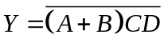
a)

- En kötü t_{pHL} değeri, şekilde gösterilen C₂ ve C₃ sığaçları dolu iken oluşur. Çünkü bu durumda, çıktı sinyalinin 1→0 geçişi için, C_{L}’ye ek olarak, bu sığaçların da boşalması gerekecektir. Sığaçların dolmasına yol açacak önceki girdi kombinasyonları şunlardır: ABCD = [1010, 1110, 0110]. 1→0 geçişini sağlayacak girdi değişimleri ise şu kombinasyonlar ile ifade edilebilir: ABCD = [1011, 0111, 1111].
En kötü t_{pLH} değeri ise, C₁ sığacı boş iken ve yükselişin paralel transistörler tarafından sürülmemesi durumunda oluşur. Bu durumda, çıktı sinyalinin 0→1 geçişi için C_{L}’ye ek olarak bu sığacın da dolması gerekecektir. Bu durumun oluşması için gerekli önceki ve sonraki girdi kombinasyonları şunlardır: ABCD = [0111]→[0011]

- “Kritik sinyal”, bir sinyal aktivitesinin tamamlanabilmesi için, bir grup girdi sinyali arasında, değişimini en son tamamlayarak kararlı duruma gelen sinyaldir. D girdisinin değişimini en son tamamlaması, çıkıştaki 1→0 geçişi sırasında (bunun için D girdisinin 0→1 değişimi yapacağı varsayıldığında) C_{L}, C₂ ve C₃ sığaçlarının boşalma yolunu tıkayarak, bu geçişi yavaşlatacaktır. Bu sakıncayı önlemek için D girdisinin bağlı bulunduğu transistörü PDN’nin en tepesine (çıkışa en yakın noktaya) koymak yeterli olacaktır. Çünkü bu durumda, D sinyalindeki değişim beklenirken, C₂ ve C₃ boşalabilecektir.
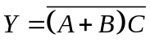
- Verilen olasılıklara göre her zaman D=1 olacağından, çıktı işlevi
olacaktır. Buna göre:
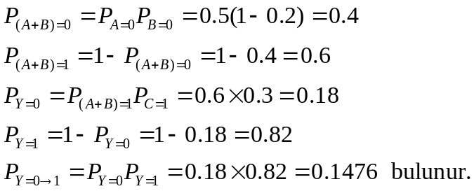

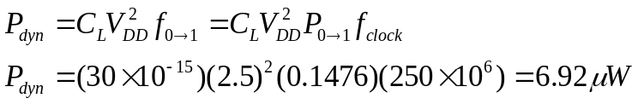e)

5.
- 4. sorudaki geçiti DCVSL mantığına göre çiziniz.

Y
Y′
A
B
C
D
A′
B′
C′
D′
V_{DD}

- 4. sorudaki geçiti, devrenin pull-up ve pull-down dirençleri, (W/L)_{n} = 1, (W/L)_{p} = 2 olan bir inverter’inki ile aynı olacak biçimde ölçeklendiriniz.

Sorunun yanıtı 4. sorudaki şekil üzerinde gösterilmiştir.

- Referans alınan inverter’in mantıksal eforu (logical effort) g = 1 olduğuna göre, ölçeklendirdiğiniz geçitin mantıksal eforunu bulunuz.

Referans alınan inverterde her giriş, PUN bağlantısından 2 C_{unit}, PDN bağlantısından 1 C_{unit} olmak üzere toplam 3 C_{unit} sığa ile karşılaşmaktadır. Bu geçitin mantıksal eforu, tüm girişler için aynı değildir. Yapılan ölçekleme uyarınca, g_{A,B} = 7/3 (PUN bağlantısından 4, PDN bağlantısından 3 C_{unit}), g_{C,D} = 5/3 (PUN bağlantısından 2, PDN bağlantısından 3 C_{unit}) olmaktadır.

1
a
b
8fF
320fF
Ölçeklendirdiğiniz ve mantıksal eforunu bulduğunuz bu geçit, iki inverter arasına, yanda gösterilen biçimde bağlanmaktadır. Girişten çıkışa kadar uzanan iz (path)

üzerinde minimum gecikme olabilmesi için gerekli a ve b ölçeklendirme değerlerini bulunuz.

Şekle göre, ilk inverterin çıkışının, geçitimizin B girişine bağlandığını varsayarsak, soldan sağa doğru sırası ile ilk inverterin mantıksal eforu g₁ = 1, geçitimizin mantıksal eforu g₂ = 7/3 ve ikinci inverterin mantıksal eforu da g₃ = 1 olacaktır (g₂ = 5/3 alınarak verilen yanıtlar da doğru kabul edilecektir). Buna göre:
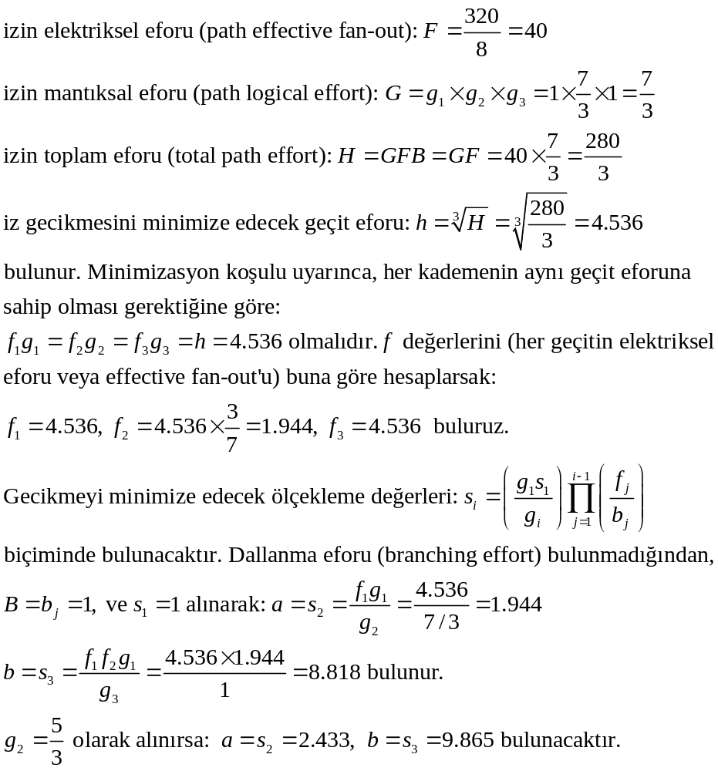

Femto (f) ×10⁻¹⁵
Pico (p) ×10⁻¹²
Nano (n) ×10⁻⁹
Micro (μ) ×10⁻⁶
PUANLAR:
Soru 1: Her şık 5p Toplam 30p
Soru 2: a) 7p b) 7p c) 6p Toplam 20p
Soru 3: 8p Toplam 8p
Soru 4: a) 3p b) 7p c) 3p d) 7p e) 3p Toplam 23p
Soru 5: a) 5p b) 3p c) 3p d) 8p Toplam 19p

SINAV SÜRESİ: 135 dakika

